Kirchengemeinde St. Thomas Morus · Bonn-Nord

KATHOLISCHE KINDERTAGESSTÄTTE
ST. HEDWIG

Inklusionspädagogische Konzeption

Inhalt

(1) Vorwort des Teams 3
(2) Kontaktdaten der Kita 4
(3) Partizipation 8
(4) Beschwerdemanagement 9
(5) Kinderrechte 10
(6) Unser Blick auf "unsere" Kinder 11
(7) Die 10 Bildungsbereiche 15
(8) Pädagogischer Ansatz 20
(9) Methoden und Arbeitsweisen 21
(10) Die Eingewöhnungszeit in unserer Kita 22
(11) Kindeswohl 23
(12) Die Schwerpunkte in unserer Kita 24
(13) Ein Tag bei uns (Tagesablauf) 26
(14) Bildungsdokumentation 28
(15) Übergang Kindertagestätte-Grundschule 29
(16) Die Zusammenarbeit mit unseren Eltern/ Erziehungsberechtigten 30
(17) Die Zusammenarbeit mit unserem Träger 31
(18) Leitung der Kita 31
(19) Teamarbeit 32
(20) Qualitätssicherung 33
(21) Familienzentrum 34
(22) Zusammenarbeit 35
(23) Datenschutz 36
(24) Schlusswort 36
(25) Impressum 37

  - Vorwort des Teams
Liebe Eltern, liebe Erziehungsberechtigte, liebe interessierte Leser,

wir freuen uns, Ihnen unsere inklusionspädagogische Konzeption in die Hand zu geben und möchten Ihre Neugier wecken.
Hier finden Sie wertvolle und umfassende Informationen über die Arbeit in unserer Kita.
Die inklusionspädagogische Arbeit orientiert sich am Kinderbildungsgesetz (KiBiz) des Landes NRW und den weiteren Bundes- und Landesgesetzen, die sich mit der Bildung, Erziehung und Betreuung der Kinder beschäftigen:
- BkiSchG – Bundeskinderschutzgesetz
- KJSG – Kinder – und Jugendstärkegesetz
- Vereinte Nationen (VN) – Kinderrechtskonvention - Kinderrechte
- BTHG – Bundesteilhabegesetz.
Über allem steht das Grundgesetz (GG).
Uns ist es wichtig, Sie über das Leben in unserer Kita zu informieren und Sie so teilhaben zu lassen. Wir hoffen, Sie finden Antworten auf Ihre Fragen und wir sind darüber hinaus gerne zu Gesprächen bereit.

„Hilf mir es selbst zu tun“
(Maria Montessori)

Wir wünschen Ihnen viel Spaß beim Lesen!

Das Team der Kita St. Hedwig
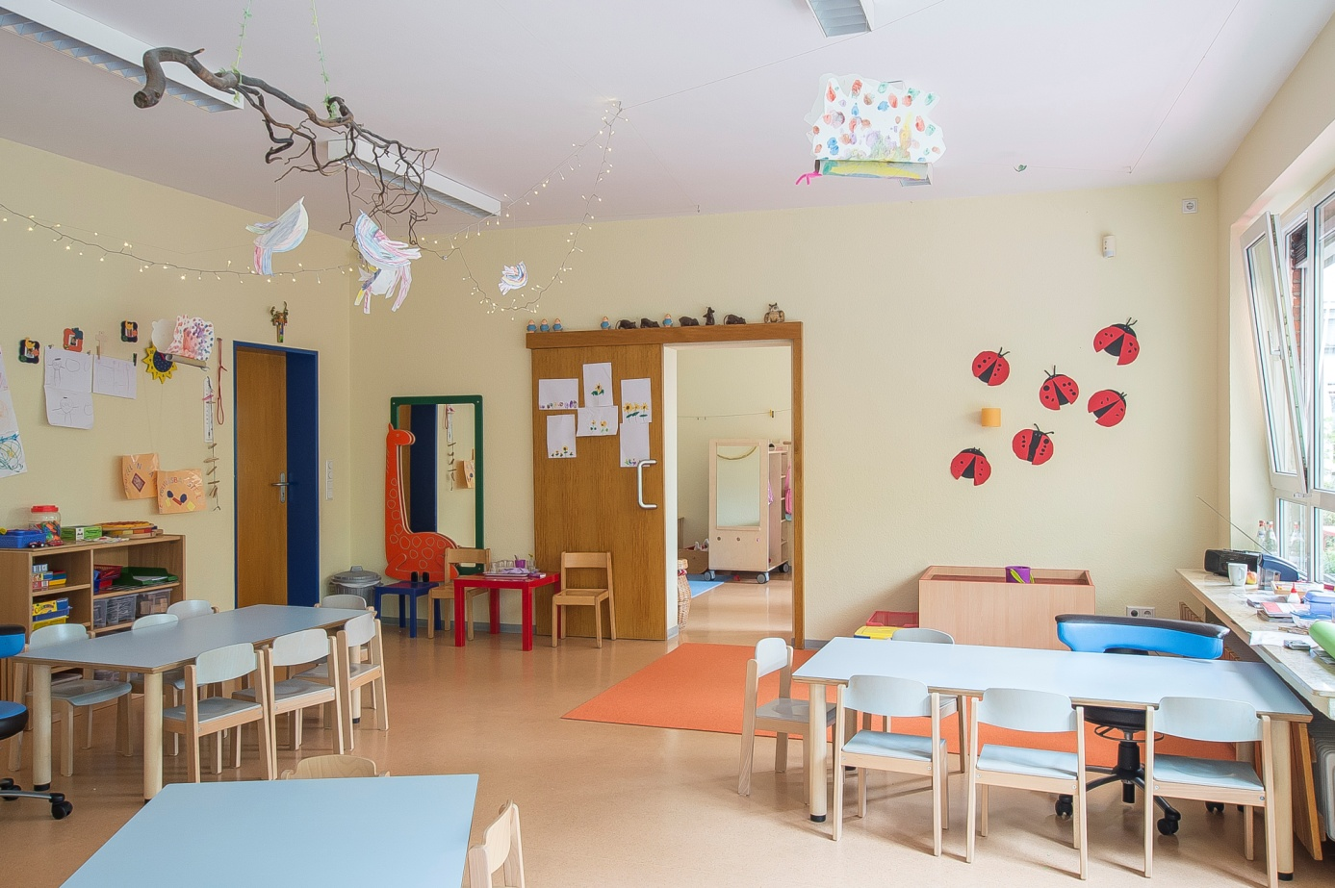
  - Kontaktdaten der Kita
Kath. Kindertagesstätte St. Hedwig
Leitung: Marion Dimmig
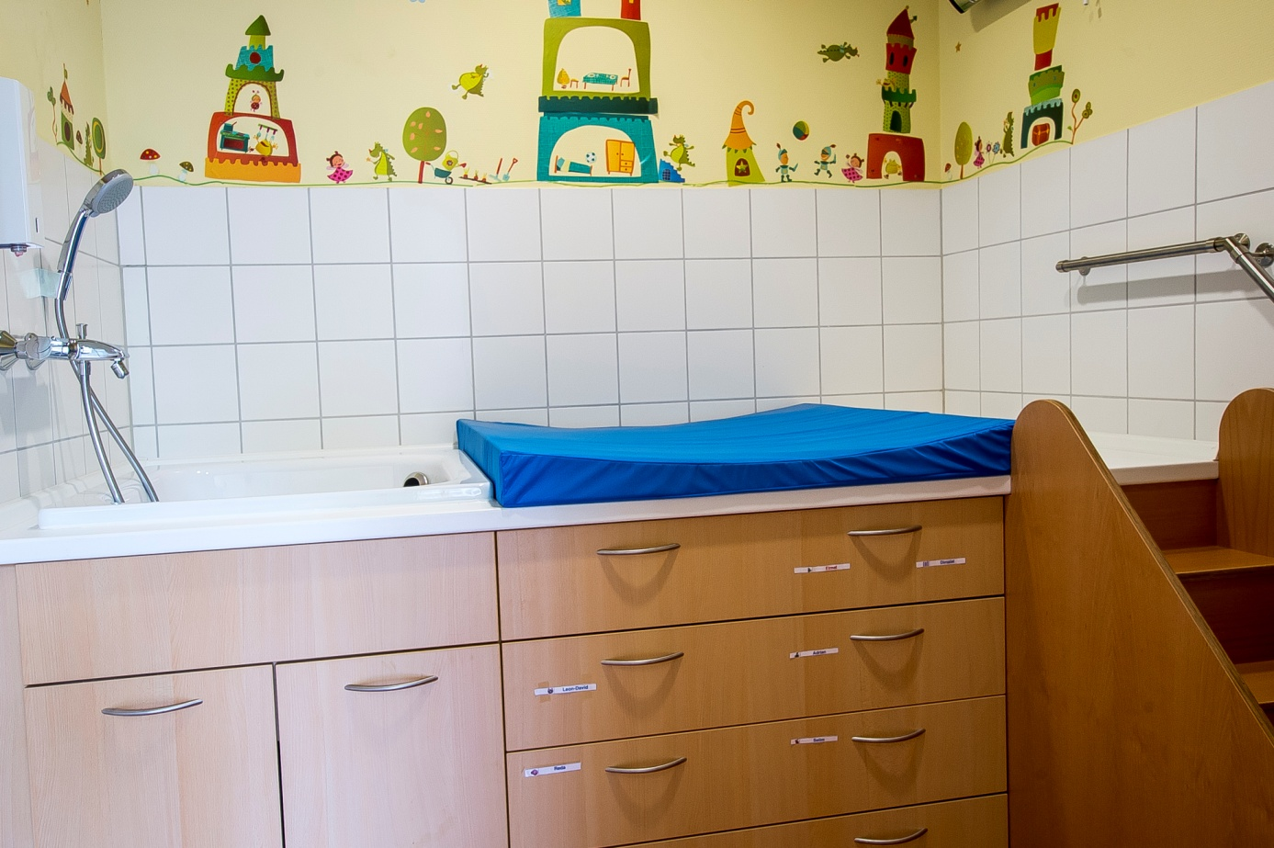
Mackestraße 51 · 53119 Bonn
Telefon: 0228 67 16 66
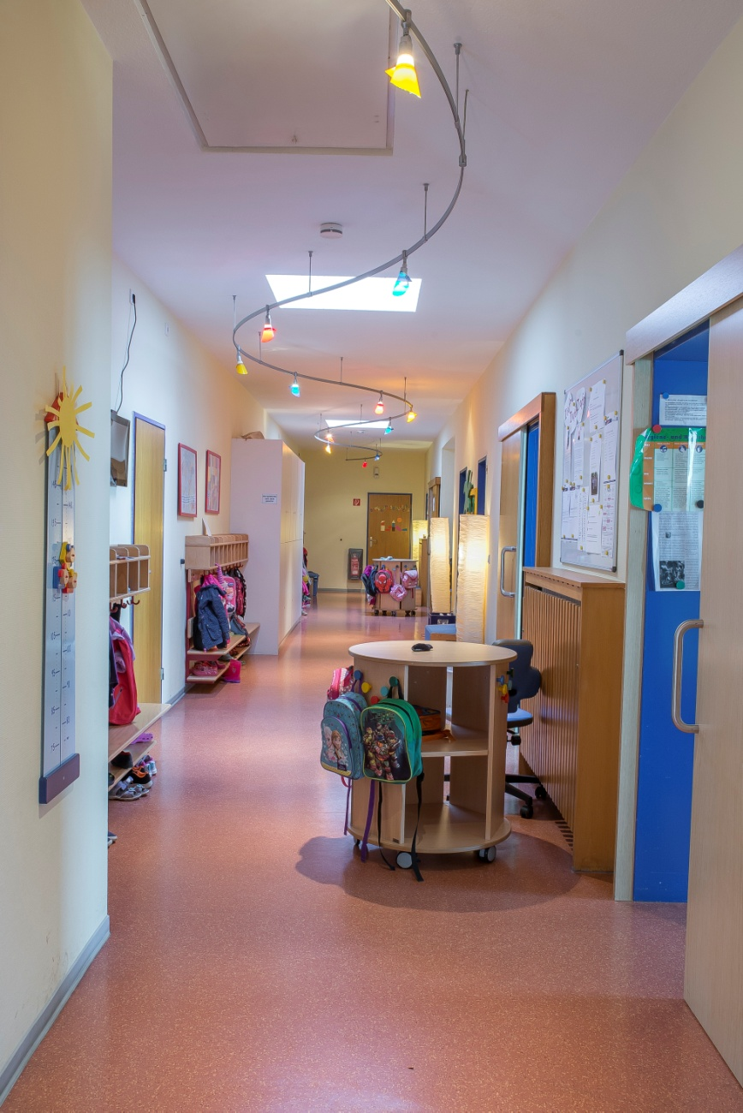
kita.hedwig@thomas-morus-bonn.de
www.fz-bonn.de

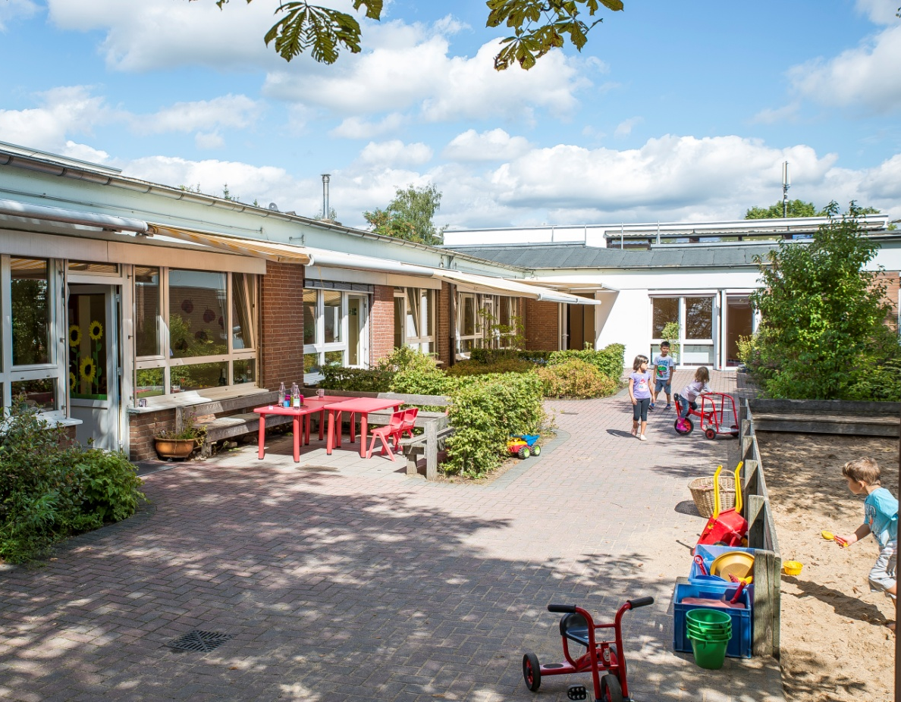
Kontaktdaten, Träger der Kita:
Kirchengemeinde St. Thomas Morus
Pfarrer: Markus Höyng
Pommernstraße 1 · 53119 Bonn
Telefon: 0171 54 37 400
www.thomas-morus-bonn.de
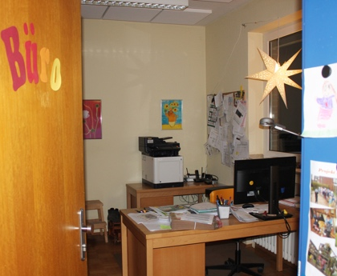

Öffnungszeiten:
35 Wochenstunden: Montag – Freitag 07:15 – 12:15 Uhr und
14:15 – 16:15 Uhr (geteilte Öffnungszeit) oder
Montag – Freitag 07:15 – 14:15 Uhr (durchgehend im Block mit Teilnahme am Mittagessen)
45 Wochenstunden: Montag – Freitag 07:15 – 16:15 Uhr (durchgehend mit
Teilnahme am Mittagessen)

Schließungszeiten:
Die Kita schließt 3 Wochen in den Schulsommerferien, in der Regel zwischen Weihnachten und Neujahr, an „Brückentagen“ und zusätzlich für pädagogische Fortbildungstage und einen Bildungsausflug. Die Anzahl der Schließtage orientiert sich an der geltenden gesetzlichen Vorgabe (derzeit höchstens 27 Schließtage im Jahr laut KiBiz).
Selbstverständlich werden Sie entsprechend frühzeitig über die Schließungszeiten informiert.
Gruppenformen:
Betreuungsart
I b: 13 Plätze für Kinder im Alter von 2 Jahren bis zur Einschulung (35 Wochenstunden)
I c: 27 Plätze für Kinder im Alter von 2 Jahren bis zur Einschulung (45 Wochenstunden)
In unserer inklusiven Einrichtung werden in der Regel 40 Kinder betreut, 8 Kinder sind davon unter 3 Jahre alt. Diese sind in zwei Gruppen aufgeteilt. Beide Gruppen sind Tagesstätten-Gruppen mit je 20 Kindern im Alter von 2 Jahre bis zur Einschulung. Die Kinder werden in geteilter Öffnungszeit, Blocköffnungszeit und ganztägig betreut.

Leitbild:
Wir sehen jedes Kind in seiner Einzigartigkeit und Würde; jedes Kind – unabhängig von seiner Herkunft und ob mit oder ohne drohende Behinderung – wird in unserer Gemein-schaft angenommen und wertgeschätzt. Durch die bedingungslose Annahme und Wert-schätzung eines jeden Kindes sowie in unserer Beziehungsgestaltung erleben wir in unserer Gemeinschaft Geborgenheit, Sicherheit, Vertrauen und Verlässlichkeit. Wir unterstützen die uns anvertrauten Kinder in ihrer Neugierde und Begeisterung die Welt zu entdecken, indem wir ihnen Zeit und Raum für ihre persönliche Entwicklung schaffen.
Die pädagogischen Fachkräfte sind während des Spiels dem Kind/den Kindern aufmerksam zugewandt, beobachtend und begleitend. Die Fachkräfte nehmen dadurch die individuelle Entwicklung eines jeden Kindes wahr und stützen sie in ihren Interessen, Stärken und Begabungen. Die individuellen Stärken und Entwicklungsbereiche der Kinder bilden die Grundlage für die inhaltliche Ausrichtung der pädagogischen Arbeit.
In unserer Gemeinschaft erfahren wir die Grenzen der anderen, lernen diese zu achten und rücksichtsvoll miteinander umzugehen. Unseren gemeinsamen Gruppenalltag gestalten die Kinder aktiv mit, indem ihre Ideen wertschätzend angenommen und sie an Entscheidungen beteiligt werden.
Die Rechte der Kinder bilden den Grundstein unseres Handelns – wir tragen Sorge dafür, dass die Kinder ihre Rechte kennen und sie aktiv mitgestalten können. Das Recht des Kindes, „Nein“ zu sagen, respektieren wir und bestärken es darin. Die Kinder haben ein Recht auf Schutz und Hilfe, daher nehmen wir sie in jeder Situation ernst und ermutigen Sie, Kummer und Bedürfnisse zu äußern. Das Machtverhältnis zwischen uns als Fachkraft und den Kindern ist uns bewusst – damit gehen wir verantwortungsvoll und achtsam um.
Die Fachkräfte schätzen die Eltern/Erziehungsberechtigten als die wichtigsten Bezugspersonen ihrer Kinder und orientieren sich an den individuellen Bedürfnissen der Kinder und Familien. Wir haben einen respektvollen Umgang sowie eine transparente Kommunikation auf Augenhöhe miteinander.
Die Haltung und das Handeln der Fachkräfte sind durch ihren Glauben und die damit verbundenen kirchlichen Werte geprägt. Religionspädagogische Angebote werden gemeinsam mit den Kindern entwickelt und es wird ein friedliches und respektvolles Miteinander aller Religionen und Weltanschauungen gelebt.
Die Liebe Gottes zu allen Menschen ist Bestandteil jeglichen Handelns und ist im Alltag unserer Gemeinschaft spürbar. Die christliche Botschaft bildet die Grundlage unseres Lebens und unserer Arbeit und gibt uns Orientierung für unser Handeln.
(Quelle: einrichtungsbezogenes Schutzkonzept der Kindertagesstätte St. Hedwig)
Teiloffenes Konzept:
Nach Absprache mit den pädagogischen Fachkräften können die Kinder sich gegenseitig in den Gruppen besuchen oder sich mit den Kindern der jeweils anderen Gruppe in der Bewegungsbaustelle, im Mottoraum, im Flur oder im Garten zum gemeinsamen Spiel treffen.
Anhand der magnetischen Kinderfotos, zugeordnet zu den verschiedenen Räumen, können die Kinder auf der Infotafel erkennen, wer wo spielt.
Die Freispielzeit der Kinder – die Zeit, in der sich die Kinder selbstständig Spielpartner, Spielmaterial und Spieldauer wählen können – nimmt dabei einen großen Rahmen ein.

Aufnahmekriterien:
Die Aufnahmekriterien richten sich nach den gesetzlichen und trägereigenen Bestimmungen und werden jährlich in der konstituierenden Sitzung “Rat der Tageseinrichtung“ von den teilnehmenden Parteien vereinbart. Die Aufnahmekriterien hängen zu Ihrer Information an der Infotafel.

Rund um unser Haus:
Unsere Einrichtung liegt im Bonner Norden, städtebaulich im Ellerviertel von Bonn. Die Stadtteile Auerberg, Castell und Tannenbusch grenzen an unser Einzugsgebiet. Wir sind über den Bonner Verteilerkreis (Potsdamer Platz) gut zu erreichen.
Unsere Kita liegt in einer Sackgasse direkt neben der Pfarrkirche St. Hedwig am Rand des Wohngebietes. Das Nebengebäude unserer Tageseinrichtung wird von der Bonner Tafel genutzt. In unmittelbarer Nähe befindet sich das Jugendzentrum „Uns Huus“ und das Bike-House (Fahrradwerkstatt) des Caritasverbandes Bonn.
(Quelle: OpenStreetMap)

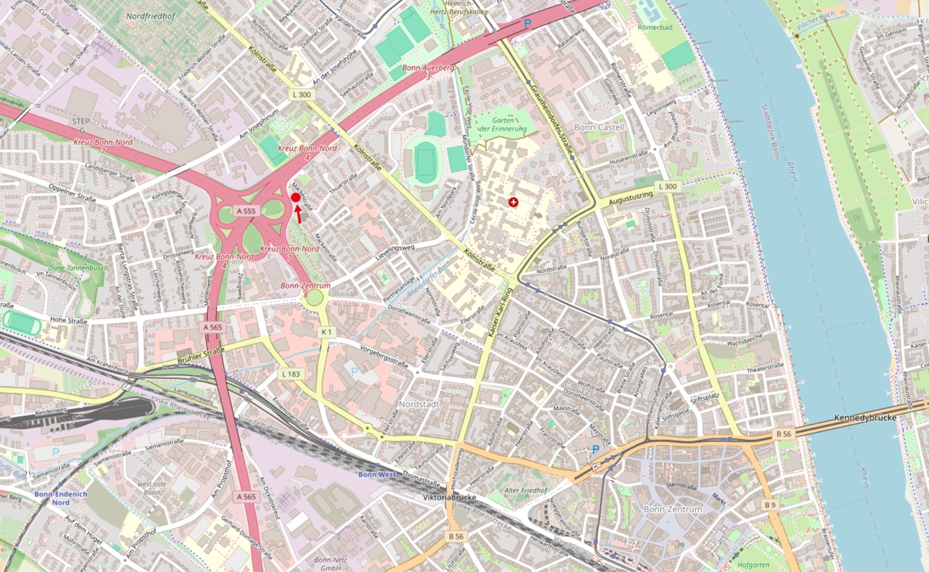
Unsere Räumlichkeiten:
Wir bieten den Kindern in unserer Tagesstätte viele verschiedene Räume:
- zwei Gruppenräume und Gruppennebenräume (die Ausstattung der Gruppen-bereiche orientiert sich an den Entwicklungsbedingungen der Kinder)
- zwei Waschräume: hier hat jedes Kind, das nicht gewickelt wird, ein eigenes Fach mit persönlicher Wechselkleidung. Matschkleidung und Zahnbürste haben im Waschraum ihren personalisierten Platz
- zwei separate Pflege-/Wickelbereiche: hier hat jedes Kind, das noch gewickelt wird, ein eigenes Fach
- einen großen Mehrzweckraum (dieser wird als Bewegungsbaustelle, für die regelmäßig stattfindenden Turnstunden, Singkreise, die Gottesdienste und vieles mehr genutzt.)
- einen Mottoraum, der in Absprache mit den Kindern wechselweise z.B. als Puppenstube, Baustelle oder für weitere Rollenspielideen gestaltet wird
- einen Frühstücksraum
- eine Küche mit integrierter Kinderküche
- ein Büro
- ein Personalraum
- ein Lagerraum
- ein Eingangsbereich zum Abstellen der Kinderwagen
- ein Personal- und Gäste-WC.

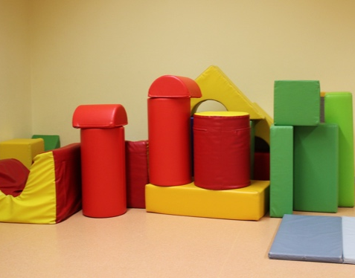
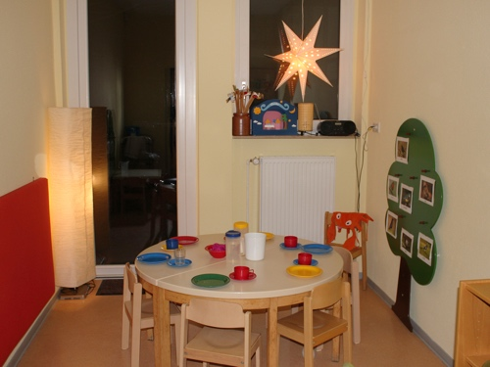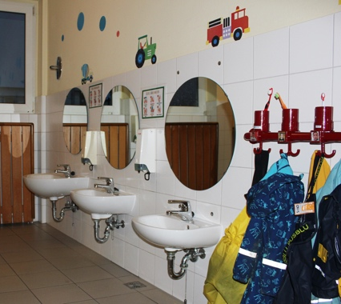

Unser Außengelände:
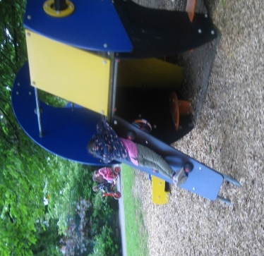
Unsere Kindertagesstätte bietet den Kindern vielfältige Erfahrungsmöglichkeiten.
Wir haben einen Sandkasten mit einer Matschanlage, eine große Spielburg mit verschiedenen Kletter- und Rutsch-möglichkeiten, ein Piratenschiff, eine Turn- und Kletterwand, einen Fahrzeugbereich mit Fahrstraße, eine Vogelnest-schaukel und eine großzügige Spielwiese. Auf unserem Gelände befinden sich viele Bäume und Büsche, die bei den Kindern sehr beliebt sind und ihnen viele Möglichkeiten im Spiel bieten.
Unser Außengelände ist barrierefrei und erstreckt sich auf einer Ebene.
  - Partizipation
Partizipation bedeutet:
Teilhabe, selbstbestimmtes Handeln, Meinungen frei äußern zu dürfen und den Alltag mitzugestalten.
Partizipatives Miteinander leben wir:
- im Annehmen des anderen, so wie er ist
- im wertschätzenden Umgang miteinander
- in verbaler und nonverbaler Kommunikation
- indem jedes Kind selbstbestimmt seine eigenen Bedürfnisse äußert und diesen nachgeht
- indem wir die Gruppenregeln und den Alltag gemeinsam gestalten (Morgenkreis)
- gruppenübergreifend und situationsorientiert
- indem die Kinder ihren Spielpartner, Spielort, das Spielmaterial selbstbestimmt wählen (Freispiel)
- indem wir gemeinsam mit den Kindern die Spielräume gestalten und Spielmaterial auswählen (z. B Mottoraum, Nebenraum)
- indem wir mit den Kindern gemeinsam den Tagesablauf visuell darstellen und die Kinder durch Anwesenheitsfotos wissen, welche päd. Fachkraft im Haus ist
- indem die Kinder durch Bildmaterial das Mittagessen erkennen
- indem die Kinder durch Fotos ihre eigenen Fächer/Haken/Schubladen/Trinkflaschen erkennen
- indem wir täglich einen Wetterexperten bestimmen, der uns sagt, welche Kleidung wir draußen tragen müssen
- im „Hedwig-Rat“ (setzt sich zusammen aus gewählten Kindervertretern und päd. Fachkräften).

Das partizipative Miteinander erleben wir als fortlaufenden Prozess. In dem sind wir als pädagogische Fachkräfte ständig gefordert, uns selbst zu reflektieren, im gemeinsamen Austausch zu bleiben und unseren offenen Blick auf die Kinder zu behalten.
Das Erlebnis der aktiven Teilhabe und Mitgestaltung versetzt Kinder in die Lage Eigenverantwortung zu übernehmen und sich als wichtigen Teil der Gemeinschaft zu erfahren. Auf diese Weise werden demokratisches Verhalten und Zusammenleben im Alltag der Tageseinrichtung gelebt.

  - Beschwerdemanagement
Im Rahmen des Bundeskinderschutzgesetzes (§45 (2) Satz 3 SGB VIII) haben die Kinder die gesetzlich festgelegte Möglichkeit, Beschwerden zu äußern.
Aufgrund der heterogenen Gruppenstrukturen sowie der individuellen Persönlichkeit eines Kindes können verschiedene Anzeichen als Beschwerde registriert werden. Insbesondere bei Kindern, deren Ausdrucksfähigkeit noch reduziert ist, ist die Beobachtung der Gefühlslagen, zurückgezogenes Verhalten und/oder aggressives Verhalten als Ausdruck von Frustration und Unsicherheit wahrzunehmen. Mangels verbaler Möglichkeiten kann dies eine Form der Beschwerde darstellen, die eine pädagogische Fachkraft direkt mit dem Kind ansprechen und klären kann.
Voraussetzung für eine positive Beschwerdekultur – auch für Kinder, die sich verbal gut ausdrücken können – ist das Vertrauen der Kinder in die pädagogischen Fachkräfte, dass sie angstfrei Unzufriedenheit, Grenzverletzungen, ungerechtes bzw. unangemessenes verhalten und auch eigene Fehler äußern dürfen und damit ernst genommen werden.
In unserer Kita werten wir Beschwerden und Kritik nicht negativ, sondern sehen sie als wertvolle Hinweise und Chancen für eine Verbesserung. Unser Beschwerdekonzept bietet unterschiedliche Möglichkeiten der Kommunikation. Zum Beispiel mit dem Hedwig-Rat oder in der Gesamtgruppe mit allen Kindern, in der Vorschulgruppe, in Kleingruppen dem individuellen Entwicklungsstand der Kinder angepasst oder mit dem einzelnen Kind. Allen Instrumenten gemeinsam ist, dass beispielsweise im Stuhlkreis jedes Kind sich beteiligen kann, gemeinsam eine Lösung gefunden wird und diese dann auch später überprüft wird. Darüber hinaus werden Mittel eingesetzt, wie zum Beispiel Bilderbücher, Geschichten, Rollenspiele.
Manche Kinder wenden sich zunächst an ihre Eltern, diese werden ebenfalls einbezogen. Hier besteht zunächst die Möglichkeit mit den Mitarbeitenden aus der Gruppe Kontakt aufzunehmen, da alle Mitarbeitenden befugt sind, Beschwerden entgegenzunehmen und im persönlichen Gespräch die Beschwerde vorzutragen. Eltern können sich auch direkt an die Kitaleitung wenden.
Der Elternbeirat, der jährlich von der Elternversammlung gewählt wird, kann auch als vertraulicher Gesprächspartner zur Beratung hinzugezogen werden.
Die Bearbeitung einer Beschwerde erfolgt zügig und in der Regel im Team. Bei Bedarf wird die Verwaltungsleiterin hinzugezogen. Wenn die Beschwerde nicht anonym vorgetragen wird, erfolgt schnellstmöglich eine Rückmeldung. Dazu führen wir Einzel – oder bei Bedarf gelenkte Beschwerdegespräche. Den Eltern/Erziehungsberechtigten vermitteln wir durch unser Beschwerdemanagement, dass ihre Kritikpunkte und Ideen wichtig und wertvoll sind und dadurch stärken wir unsere Zusammenarbeit.
Offenheit, Transparenz und Vertrauen bilden die Grundlage für unsere Feedback-Kultur.
(Quelle: einrichtungsbezogenes Schutzkonzept der Kath. Kindertagesstätte St. Hedwig)

  - Kinderrechte
Kinder haben Rechte. In Deutschland ist die Kinderrechtskonvention seit dem Jahr 2010 verbindlich und gilt als Bundesgesetz.
Jedes Kind hat ein Recht darauf, eigene Erfahrungen machen zu können und ein Recht darauf, als individueller Mensch mit all seinen Ressourcen und Stärken angenommen und geachtet zu werden.
Die Entwicklungsbedingungen des Kindes finden hierbei Berücksichtigung.
Wir schenken den Kindern jederzeit Vertrauen in Ihre Bildsamkeit (Fähigkeit sich zu bilden und zu lernen).
Unsere Einrichtung legt großen Wert darauf, den Kindern ihre Rechte in vielfältiger Form zu vermitteln, sie zu erarbeiten und für sich einzufordern.
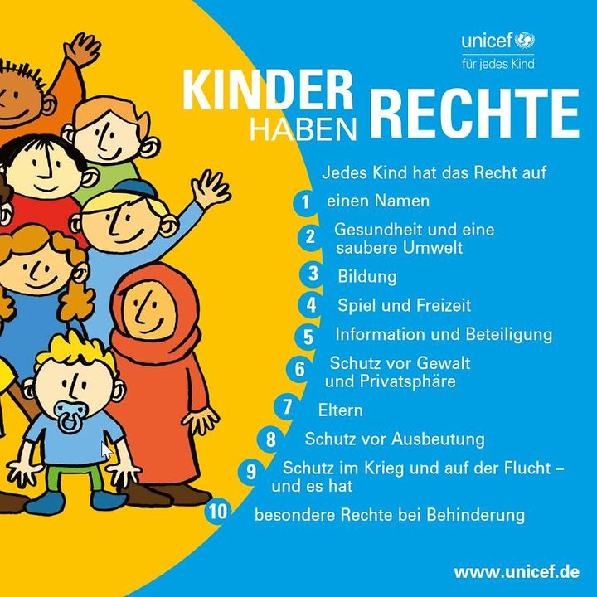

Wir orientieren uns hier an den 10 wichtigsten Kinderrechten, die auf diesem Schaubild dargestellt sind (Quelle: Unicef).

  - Unser Blick auf "unsere" Kinder
Uns ist es wichtig, jedes Kind in seiner individuellen Persönlichkeit und Entwicklung anzunehmen und zu unterstützen.
Wir erleben dabei das Kind als eigenständige Person, der wir auf Augenhöhe begegnen und deren Meinung und Vorstellung wir gleichwertig in die Entscheidungsprozesse mit-einbeziehen.

Individuelle Persönlichkeitsentwicklung umfasst:
Emotionale Entwicklung (Empfinden/Erleben)
Motorische Entwicklung/ sensorische Entwicklung (Bewegung)
Soziale Kompetenz (Miteinander)
Umgang mit der eigenen Sexualität

Kognitive Entwicklung (Denken)
Entwicklung zur Selbstständigkeit (Eigenes Handeln)
Individuelle Persönlichkeitsentwicklung umfasst:

Sprachliche Entwicklung (Sprechen)
Ästhetische Entwicklung (Entfalten)
Kreative Entwicklung (Entfalten)

Kognitive Entwicklung (Denken) …
bedeutet für uns, die folgenden Fähigkeiten auszubilden, einzusetzen weiterzuentwickeln:
- Mitdenken, Umdenken, Ausprobieren, Umsetzen, Behalten
- Wahrnehmen, Zuordnen, Sortieren, Unterscheiden
- sich mit eigenen Ideen und Vorstellungen einbringen
- Nachdenken und Reflektieren
- der eigenen Fantasie freien Lauf lassen
- Frustration altersgemäß aushalten
- sich zu konzentrieren
- Ausdauerfähigkeit
- ein eigenes Zeitgefühl entwickeln
Ein Kind, das neugierig seine Welt entdeckt, nachfragt, hinterfragt, eigene Lösungen sucht und findet und sich traut, Unmögliches auszuprobieren, geht selbstbewusst durch sein Leben.

Bewegung …
bedeutet für uns, folgende Fähigkeiten auszubilden, einzusetzen und weiterzuentwickeln:
- die Lust daran, sich zu bewegen, den eigenen Körper zu entdecken und sich selbst auszuprobieren
- die eigene Körperkraft, die eigene Beweglichkeit und die eigene Geschwindigkeit kennen zu lernen und einzuschätzen
- die Entwicklung der Sinne (Tast- und Berührungssinn, Gleichgewichtssinn, Hören, Sehen, Schmecken, Riechen)
- Grenzerfahrungen erleben
- Ausdauerfähigkeit
- Schulung der Fein- und Grobmotorik
- Eigenwahrnehmung
Ein Kind, das sich selbstsicher bewegen kann, geht selbstbewusst durch sein Leben.

Empfinden/Erleben …
bedeutet für uns, folgende Fähigkeiten auszubilden, einzusetzen und weiterzuentwickeln:
- die eigenen Gefühle wahrzunehmen, auszudrücken und auszuhalten
- sich selbst altersentsprechend anzunehmen und zu akzeptieren
- eine eigene Meinung zu bilden und diese zu äußern
- die eigenen Stärken zu erleben
- mit den eigenen Schwächen umzugehen
- ein eigenes Selbstvertrauen zu entwickeln
Ein Kind, das einen eigenen Blick auf die Welt erleben und damit eine eigene Haltung ihr gegenüber entwickeln kann, geht selbstbewusst durch sein Leben.

Sprechen …
bedeutet für uns, folgende Fähigkeiten auszubilden, einzusetzen und weiterzuentwickeln:
- Kommunikationsstrukturen (anschauen, aussprechen lassen, begrüßen etc.)
- sich selbst auszudrücken in verbaler, nonverbaler Mimik, Gestik und paraverbaler Sprache (schreien, weinen etc.)
- Freude daran zu haben, sich mitzuteilen
- Freude am Sprechen zu erleben
- Wortschatz, Satzbau und Grammatik zu erlernen und zu erweitern
- zu kommunizieren, mit anderen ins Gespräch gehen
- siehe auch unter „3. Sprache und Kommunikation“ im Unterpunkt „Die 10 Bildungsbereiche“
Ein Kind, das mit seinen Äußerungen den Alltag und das Miteinander aktiv gestalten kann, geht selbstbewusst durch sein Leben.

Entfalten …
bedeutet für uns, folgende Fähigkeiten auszubilden, einzusetzen und weiterzuentwickeln:
- sich selbst zu inspirieren
- einen eigenen Begriff und eine individuelle Wertvorstellung von Schönheit zu entwickeln
- sich selbst auszuprobieren und auszuleben
- der eigenen Fantasie zu folgen
- die Umwelt zu entdecken, sie als anregend und schützenswert zu erleben
- frei und kreativ mit verschiedenen Materialien umzugehen
Ein Kind, welches die Möglichkeit hat, seine eigenen inneren Bilder zu entfalten, geht selbstbewusst durch sein Leben.

Miteinander …
bedeutet für uns, folgende Fähigkeiten auszubilden, einzusetzen und weiterzuentwickeln:
- offen zu sein für Andere
- sich auf andere Menschen einlassen zu können und ihnen zu vertrauen
- die eigenen Bedürfnisse und Gefühle in die Gruppe mit einzubringen
- die Bedürfnisse und die Gefühle der anderen wahrzunehmen, zu akzeptieren, sie auszuhalten und mit ihnen zu leben
- Konflikte altersgemäß zu lösen
- Freundschaften zu schließen und diese zu leben und zu erhalten
- Kompromissbereitschaft zu erlernen
- Hilfe anbieten und annehmen zu können
- sich zu trauen, ja oder nein zu sagen
Ein Kind, das den Mut hat, zu sich selbst zu stehen – auch in einer Gruppe – geht selbstbewusst durch sein Leben.

Eigenes Handeln …
bedeutet für uns, folgende Fähigkeiten auszubilden, einzusetzen und weiterzuentwickeln:
- die Freude daran, eigenständig zu Handeln
- die Verantwortung für das eigene Tun altersgemäß zu übernehmen
- altersentsprechend mit Erfolgserlebnissen und Enttäuschungen umzugehen
- sich sicher und selbstständig in der vertrauten Umgebung zu bewegen
- die eigene Meinung und die eigenen Ideen zu äußern
- eigenständig den Spielpartner, den Spielort und das Spielmaterial zu wählen
Ein Kind, das in der Lage ist, selbstständig zu handeln, geht selbstbewusst durch sein Leben.

Umgang mit der eigenen Sexualität
Sexualerziehung findet im Sinne der Sozialerziehung und nicht der Aufklärung statt.
Das Kennenlernen des eigenen Körpers (Körpererkundungen) und Rollenspiele gehören zu der natürlichen kindlichen Entwicklung. Dazu gehört, dass Körperteile richtig benannt und nicht tabuisiert werden und Kinder ihre Gefühle kennen und deuten lernen.
So wie die Regeln im sozialen Miteinander mit den Kindern besprochen werden, wird auch situationsbezogen der Umgang mit sexueller Neugier mit den Kindern thematisiert. Dabei ist die Vermittlung der Selbstbestimmung besonders wichtig, dass ein „Nein/Stopp“ jederzeit gesagt werden darf und immer akzeptiert werden muss.
Unsere Kinder werden je nach Alter und Entwicklungsstand in ihrem Körperbewusstsein, in der Achtung ihrer Grenzen und in ihrer Resilienz durch Gespräche, Sachbücher, Rollenspiele und Sinneserfahrungen gestärkt. Regeln im Umgang mit kindlicher Sexualität sind festgelegt.
Es ist wichtig, dass die Mitarbeitenden sensibel unterscheiden können, was unter altersgemäß sexueller Neugier und was unter Übergriffigkeit fällt und dementsprechend reagieren können.
Regelmäßige Schulungen der Mitarbeiterinnen und Mitarbeiter finden statt.
Im Rahmen des Kinderschutzes und des Kindeswohls werden gegebene Fallbeispiele thematisiert.

  - Die 10 Bildungsbereiche
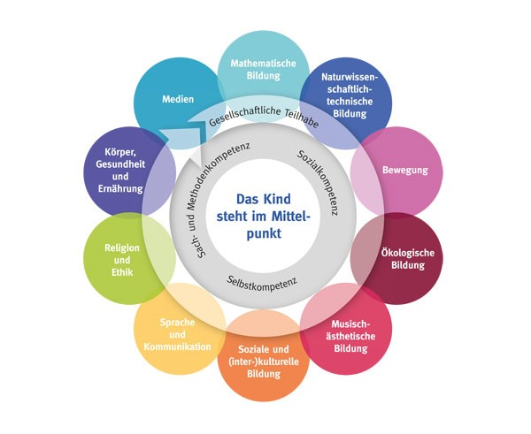Jedes Kind hat ein Recht auf Bildung, und daher ist es uns wichtig, es täglich altersangemessen zu begleiten und zu unterstützen. Ihr Kind wird von uns in allen 10 Bereichen der Bildungsgrundsätze für Kinder von 0 – 10 Jahren in NRW ganzheitlich gefördert.
In Alltagssituationen sowie in gezielten Angeboten setzen wir diese mit Ihren Kindern gemeinsam um.
Die 10 gesetzlich vorgegebenen Bildungsbereiche haben wir nach unserer pädagogischen Ausrichtung festgelegt:
- Religion und Ethik
- Bewegung
- Sprache und Kommunikation
- Ökologische Bildung
- Körper, Gesundheit und Ernährung
- Naturwissenschaftlich-technische Bildung
- Musisch-ästhetische Bildung
- Mathematische Bildung
- Soziale, kulturelle und interkulturelle Bildung
- Medien

1. Religion und Ethik
Religiöse Erziehung
Uns ist es wichtig, den Glaubensweg Ihres Kindes zu begleiten. Wir bringen den Kindern den christlichen Glauben nahe und vermitteln entsprechende Inhalte.
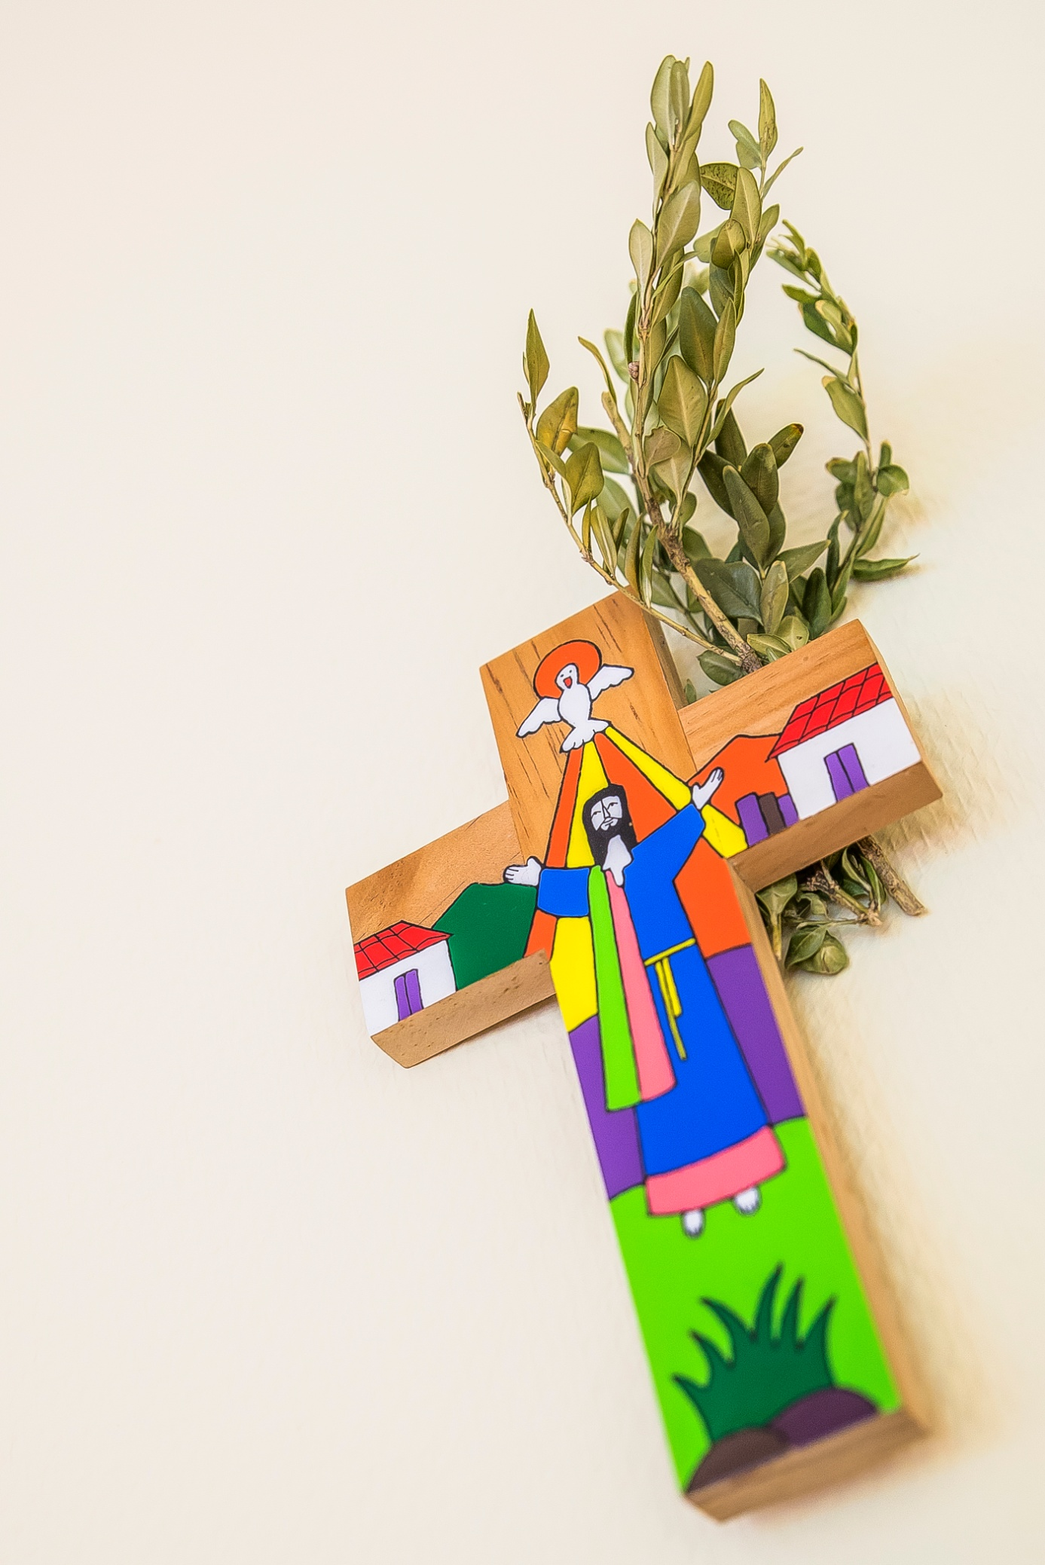
Das geschieht durch christliche Rituale im Kindergartenalltag, z. B. beim Mittagsgebet, in regelmäßigen Wortgottesdiensten mit der Pastoralreferentin, beim Singen von religiösen Liedern, Hören von biblischen Geschichten und Feiern der christlichen Feste im Jahreskreis.
Dazu gehören z. B.
- Geburt – Taufe
- Krankheit – Tod
- Trennung der Eltern
- Freude

Ethik
Die Normen und Werte der Gesellschaft und der christlichen Gemeinde stehen bei uns im Vordergrund. Wir sehen uns als Vorbild und bieten den Kindern Möglichkeiten, Meinungen zu akzeptieren und zu hinterfragen, gemeinsame Gruppenregeln aufzustellen und ein Mitspracherecht zu erleben (Partizipation).
Uns ist ein respektvoller und achtsamer Umgang wichtig.

2. Bewegung
Die Bewegung ist ein Grundbedürfnis jedes Kindes. Kinder lernen durch Bewegung, und sie bereitet ihnen ganz viel Freude. Sie erschließen ihre Umwelt über ihren Körper und über ihre Sinne.
Bewegung ermöglicht ihrem Kind eine Auseinandersetzung mit sich selbst, anderen Personen, Räumlichkeiten und Material.
Dazu gehört z.B.
- das anregende, naturnahe Außengelände
- die Fahrzeuge und der Fahrweg im Garten, Fahrzeuge im Flurbereich
- die Nutzung der Bewegungsbaustelle im Freispiel
- die Nutzung der Spielebene im Mottoraum
- die regelmäßige, altersdifferenzierte Turnstunde im Bewegungsraum oder draußen
- Bewegungsspiele im Gruppenraum
- Spaziergänge

3. Sprache und Kommunikation
Die Sprachentwicklung von Kindern verläuft nicht isoliert.
Sprachbildung ist ein alltagsintegrierter und wesentlicher Bestandteil der frühkindlichen Bildung. Sprache ist bereits in den ersten Lebensjahren das wichtigste Denk- und Verständigungswerkzeug.
Dabei kommt der Sinneswahrnehmung (Sehen & Hören) eine zentrale Bedeutung zu.
In unserem Alltag gibt es vielfältige Gelegenheiten für verbale, nonverbale und paraverbale Kommunikation, auf denen wir aufbauen. Durch die Weckung von Sprechfreude, der Erweiterung des Wortschatzes und unserer bewussten Vorbildfunktion unterstützen wir diesen Prozess bei Ihrem Kind.
Dazu gehört z.B.
- miteinander reden,
- Spracheinsatz und Kommunikationsregeln beachten
- gemeinsam Bücher lesen
- der Morgenkreis bzw. Erzählkreise
- spielen und singen
- Fingerspiele, Reime, Singspiele, Gedichte
- Fördern der Sinneswahrnehmung z.B. durch Kim–Spiele
- Indirekte sprachliche Förderung in Spielsituationen
Unsere Handpuppe „Hedwig“ ist im Morgenkreis und Freispiel dabei und regt zur Freude der Sprache an. So erweitern wir den Wortschatz, das Sprachverständnis und geben den Kindern neue Denkanstöße.
Die Sprachentwicklung Ihres Kindes wird von uns intensiv beobachtet und dokumentiert. Dazu stehen uns die Beobachtungsbögen liseb 1&2, SISMIK und SELDAK zu Verfügung. Diese differenzierte Beobachtungsweise ermöglicht es uns, frühzeitig mit Ihnen das Gespräch zu suchen, falls Auffälligkeiten in der Sprachentwicklung zu verzeichnen sind, damit Sie entsprechende Fördermaßnahmen ergreifen können. In den Räumlichkeiten der Kita finden therapeutische Angebote der Frühförderung statt.

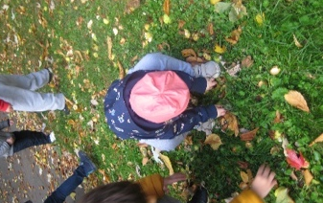
4. Ökologische Bildung
„Mit natürlichen Ressourcen gut umgehen und die Umwelt schützen“
Ökologische Bildung Kindern schon sehr früh zu vermitteln ist ein Anliegen, das uns am Herzen liegt. Ressourcenorientiertes Handeln und die Erziehung zu verantwortlichem Konsum erleben die Kinder als selbstverständlich in unserem Kita-Alltag.
Hier ein Einblick:
- Wir achten auf Mülltrennung, darauf, Wasser und Energie zu sparen und gehen mit Materialen, z. B. Papier sorgsam um.
- Gemeinsam mit den Kindern bauen wir Obst und Gemüse in verschiedenen Beeten an.
- Wir lernen, die Natur zu achten und zu pflegen.
- Spaziergänge in der Umgebung bringen uns die Natur in unserem Umfeld näher.
- In Projekten erfahren die Kinder die Zusammenhänge, z.B. der Herstellung von Papier aus Holz, vom Kreislauf des Wassers und vieles mehr.
- Exkursionen z. B. zur Kläranlage oder zur Müllverwertungsanlage dienen zur Vertiefung dieses Wissens.

5. Körper, Gesundheit und Ernährung
Auf die Stimme ihres Körpers zu hören ist für die Kinder ein wichtiger Lernprozess. Wir unterstützen sie dabei, ein Bewusstsein für die eigene körperliche und seelische Gesundheit zu entwickeln.
Dazu gehört z. B.:
- nahrhaftes Frühstück
- Wasser als Getränk steht jederzeit zur selbständigen Verfügung
- tägliches Spielen an der frischen Luft
- Bewegungsbaustelle und der Spielplatz werden im Tagesgeschehen genutzt
- 1x wöchentliches Bewegungsangebot in altershomogenen Gruppen
- Kinder können ihrem natürlichen Schlafbedürfnis nachkommen
- gemeinsames Zähneputzen nach dem Mittagessen
Jährlicher Besuch von der Jugendzahnpflege des Gesundheitsamtes (mit Fridolin)
- Ausgewogenes Mittagessen (Allergene sind gekennzeichnet, auf Unverträglichkeiten nehmen wir Rücksicht)
- Zeit zur Entspannung (z. B. nach dem Mittagessen)
- gesunder Snack am Nachmittag
- Einsatz des Stimmungsbarometers, um mit Kindern über ihre körperliche und seelische Verfassung zu sprechen

6. Naturwissenschaftlich-technische Bildung
Alle Kinder sind wissensdurstig und wollen ihre Umgebung verstehen. Wir nehmen uns Zeit und Raum für Antworten.
Dazu gehört z. B.:
- Erfahrungsräume zum Forschen und Experimentieren zu bieten
- vielfältige Materialien zum kreativen und aktiven Handeln zur Verfügung zu stellen
- Exkursionen zu Institutionen und Museen, in denen der naturwissenschaftliche-technische Bereich dargestellt wird.

7. Musisch-ästhetische Bildung
Insbesondere in den ersten Lebensjahren lernt Ihr Kind – zunächst ausschließlich – aus dem, was es über seine Sinne erfährt.
Gerade die musisch-ästhetische Bildung bietet Ihrem Kind Ausdrucks- und Verarbeitungs-formen von Gefühlen und Gedanken an. In unserer Einrichtung ermöglichen wir vielfältige Erfahrungen und Umsetzungsmöglichkeiten.
Hier ein Einblick:
- Kreatives Gestalten u. a. mit Knete, Kleister, Farben, Ton, Holz
- Singen, Stuhlkreisspiele, Fingerspiele
- ästhetisch (liebevoll) gedeckter Frühstücks- und Mittagstisch
- harmonische Gruppengestaltungen
- Musikwagen
- Gestalterischer Tanz, rhythmische Einheiten
- Rollenspiele
- Gitarrenspiel
8. Mathematische Bildung
Mathematik im Kindergarten? – Aber sicher!
Das Interesse wecken und Schaffen von mathematischen Grundlagen wird im Kinder-gartenalltag umgesetzt. Eine Basis, in der die Kinder durch Ordnungsprinzipien, Größen- und Mengenangaben ihre Umwelt begreifen und verstehen, hat hier ihren Anfang.
Viele Kinder lieben es, Dinge zu zählen, übertreffen sich beim Aufsagen der Zahlwortreihen, benutzen gerne Abzählreime und sind fasziniert von großen Zahlen.
Mathematikverständnis entwickelt sich durch:
- Raum-Lage-Verständnis
- das Bauen und Konstruieren im Freispiel
- aufräumen und sortieren
- Zurechtkommen in Ordnungssystemen
- Entwickeln und Begreifen von Mengenverständnis
- im Zählen der Punkte eines Marienkäfers, von Stühlen, Kindern, Besteck…
- im Entwickeln von Zeitgefühl (Sanduhren)
- bei Faltarbeiten

9. Soziale, kulturelle und interkulturelle Bildung
Selbstvertrauen ist die Grundvoraussetzung, um offen und tolerant gegenüber anderen Menschen und fremden Bräuchen und Lebenswelten zu sein. Ihr Kind entwickelt Selbstvertrauen, indem wir es als Person mit seiner Sprache und Kultur wertschätzen und anerkennen.

10. Medien
Die Kinder wachsen heute mit vielen analogen und digitalen Medien auf. Fernsehen, Radio, Internet, Handy, Zeitungen, Bilderbücher, Lerncomputer, Hörkassetten, Playstation, CDs u.v.m. sind aus der heutigen Welt nicht mehr wegzudenken. Wir sehen unsere Aufgabe darin, allen Kindern den Umgang mit den verschiedenen Medien zu ermöglichen und ihnen einen verantwortlichen und wertschätzenden Umgang mit dem Material zu vermitteln. Der Einsatz erfolgt im familienergänzenden Kontext.
Ein Fokus unserer pädagogischen Handlung liegt auf einem sachgerechten, konsum-orientierten und lösungsorientierten Ansatz.
Dazu gehört z. B.:
- Geschichten vorlesen
- Bilderbücher anschauen
- Fotos mit den Kindern in ihre Portfolios einheften
- Gemeinsame Erstellung von Plakaten, Collagen
- Einsatz von CD-Player und Fotoapparat
- Digitale Kinderkameras

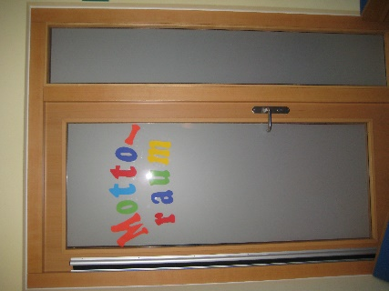
  - Pädagogischer Ansatz
Wir arbeiten mit den Kindern nach dem situations,- und kindorientierten Ansatz. Dabei bereiten wir die Kinder auf die kommende Zeit vor. Auch Ereignisse, die hinter ihnen liegen, werden aufgegriffen und bearbeitet. Nachfolgend haben wir dies anhand eines Beispiels aus unserem Alltag veranschaulicht:

Ziele: Autonomie (Selbstbestimmung), Kompetenz (Befähigung),
Solidarität (Zusammengehörigkeitsgefühl) im Lebensalltag
Praxisbeispiel: Einrichten eines Mottoraumes für die Ü3-Kinder
Feststellung der Schlüsselsituation | Die Kinder im Alter von über 3 Jahren haben im Kita-Alltag nur eingeschränkte Möglichkeiten, in Ruhe, in kleinen Gruppen ohne direkte Aufsicht z. B. Puppen- oder Rollenspiele durchzuführen oder mit den diversen Bausteinen zu bauen und zu experimentieren und diese Bau-werke auch eine Zeit lang stehen zu lassen.
Situationsanalyse | Um diese Möglichkeit zu eröffnen, sollte der kaum genutzte „Snoezelraum“ einer neuen Nutzung zugeführt werden.
Gespräch mit den Kindern | In einer Kinderkonferenz wurden gemeinsam Vorschläge erarbeitet, wie der Raum zukünftig genutzt werden könnte. Nach Feststellung der verschiedenen Vorschläge und der anschließenden Abstimmung wurde eine wechselnde Nutzung vereinbart, wobei der Raum, gemäß des Mehrheits-entscheids, zunächst, als „Puppenzimmer“ gestaltet wurde. Bei nachlassendem Interesse und entsprechendem Wunsch der Kinder soll über die Nutzung neu abgestimmt werden.
Aktivitäten, Angebote,  Projekte | Zusammen mit den Kindern wurde der Raum mit den entsprechenden Materialien zum Puppen- und Rollenspiel ausgestattet.  Regeln wurden gemeinsam mit den Kindern erarbeitet und im Raum verbildlicht dargestellt.
Reflexion | Der Mottoraum wurde von den Kindern gut angenommen und fantasievoll genutzt. Nach einem längeren Zeitraum wurde gemeinsam mit den Kindern festgestellt, dass das Interesse am Puppen- und Rollenspiel in dieser Form nachgelassen hatte. Daher wurde der Raum, entsprechend der vorgesehenen flexiblen Nutzungsidee, nach Absprache mit den Kindern inzwischen zur Baustelle umgeändert.

  - Methoden und Arbeitsweisen
(einige davon finden sich auch in unseren 10 Bildungsbereichen wieder)
- Freispiel
- Morgenkreis (z. B. Sing-/Gesprächskreis)
- Kreative Angebote
- Möglichkeiten zur Bewegung
- Angeleitete Spiele
- Angebote verschiedener Art
- Rollenspiele
- Hauswirtschaftliche Tätigkeiten
- Übungen des täglichen Lebens
- Experimentieren und Forschen
- Bauen und Konstruieren
- Spaziergänge/Ausflüge
- Religiöse Erziehung
- Alltagsintegrierte Sprachförderung
- Naturbegegnungen
- „Hedwig-Rat“
Ziel der Bildungsarbeit ist die gesellschaftliche Teilhabe des Kindes. Die Bildungsbereiche bieten den Kindern die Möglichkeit, ihre Kompetenzen (Selbst, Sach- und Methoden-kompetenz, soziale Kompetenz) zu entwickeln.
  - Die Eingewöhnungszeit in unserer Kita
Wir ermöglichen jedem Kind eine individuelle Eingewöhnung. Bevor das Kind in die Einrichtung kommt, bitten wir die Eltern/Erziehungsberechtigten, zu einem ausführlichen Anamnesegespräch. Dieses Gespräch vermittelt uns Kenntnis über die Entwicklungs-bedingungen, Lebenswelt, Lebensumstände und Hintergründe des Kindes. Das Wissen über Vorlieben bzw. Abneigungen, Rituale, Gewohnheiten, Vorerfahrungen und die Art des Kindes sich mitzuteilen, erleichtert die Eingewöhnung sowohl für das Kind als auch für die pädagogische Fachkraft. Das Wohlbefinden des Kindes steht im Vordergrund.
Gemeinsam mit den Bezugspersonen (in der Regel ein Elternteil) stellen wir dem Kind zunächst die Gruppe, die Räume in der Kita und unser Außengelände vor. In der ersten Zeit begleitet die Bezugsperson das Kind in die Gruppe. Hierbei ist es wichtig, dass die Bezugsperson im Gruppenraum einen festen Platz bekommt, um Blickkontakt zum Kind aufnehmen zu können. Eine pädagogische Fachkraft baut langsam und behutsam eine Bindung zum Kind auf. Hierbei ist es wichtig, dass das Kind Vertrauen entwickelt und beginnt, sich in der Gruppe einzufinden.
Ist dieser Prozess beendet, verabschiedet sich die Bezugsperson im Gruppenraum von dem Kind für eine vereinbarte Zeit. Die Reaktion des Kindes ist der Maßstab für die Fortsetzung oder den Abbruch des Trennungsversuches. Akzeptiert das Kind eine Trennung von der Bezugsperson, kann diese die Kita verlassen, ist aber jederzeit telefonisch erreichbar. Dieser Prozess gestaltet sich, je nach Trennungsvorerfahrungen des Kindes, unter-schiedlich lange, wobei von einer durchschnittlichen Dauer von 2-3 Wochen ausgegangen werden kann. Hierbei erleichtert ein ständiger Austausch zwischen den Bezugspersonen und den pädagogischen Fachkräften dem Kind die individuelle Eingewöhnungszeit.

Erlebt ein Kind Nachsicht,
Lernt es Geduld.
Erlebt ein Kind Ermutigung,
Lernt es Zuversicht.
Erlebt ein Kind Lob,
Lernt es Empfänglichkeit.
Erlebt ein Kind Bejahung,
Lernt es Lieben.
Erlebt ein Kind Zustimmung,
Lernt es, sich selbst zu mögen.
Erlebt ein Kind Anerkennung,
Lernt es, dass es gut ist,
Ein Ziel zu haben.
Erlebt ein Kind Ehrlichkeit,
Lernt es, was Wahrheit ist.
Erlebt ein Kind Fairness,
Lernt es Gerechtigkeit.
Erlebt ein Kind Sicherheit,
Lernt es Vertrauen in sich selbst -
Und in jene über ihm.
Erlebt ein Kind Freundlichkeit,
Lernt es die Welt als einen Platz kennen,
In dem gut wohnen ist.

(Verfasser unbekannt)

  - Kindeswohl
Zum Wohle des Kindes bedeutet für uns:
Augen auf! – hinsehen und schützen.
Unter diesem Motto stehen die gemeinsamen Bemühungen um die Prävention von sexueller Gewalt in den NRW-Diözesen.
Ziel und Auftrag der Prävention ist, dass Kinder, Jugendliche und Erwachsene Schutzbefohlene sich in allen Bereichen und Einrichtungen unserer Kirche sicher fühlen können. Wir wollen gemeinsam mit allen Beteiligten eine Kultur der Achtsamkeit und des Vertrauens schaffen.
§8a Kindeswohl – ausführen – aufschreiben
Wir nehmen den Schutzauftrag des Gesetzgebers zur Kindeswohlgefährdung ernst. Unseren Mitarbeitenden wurden hierzu Grundkenntnisse vermittelt, damit Sie frühzeitig auf mögliche Hinweise reagieren und ein Gefährdungsrisiko einschätzen können. (regelmäßige Präventionsschulungen des Erzbistums Köln).
Für unsere Arbeit in der Kita bedeutet das: Wir schützen Ihre Kinder in für sie intimen Situationen wie Wickeln, Toilettengang, Umkleiden etc. vor den Blicken Anderer.
Was heißt das für Sie? Wir bitten Sie, diese Haltung und das Recht des Kindes auf eine wertschätzende Umgebung mitzutragen.
- Betreten Sie bitte nicht den Wickelbereich, wenn dort ein Kind gewickelt wird.
- Wenn ein Kind auf der Toilette ist oder umgezogen wird, treten sie bitte nicht in den Waschraum ein.
- Fragen Sie die Kinder, ob Sie stören, wenn Sie in Nebenräume gehen, in denen Kinder in Kleingruppen spielen.
Wenn die Kinder Ihnen sagen, dass Sie stören, respektieren Sie das bitte und sprechen Sie ggf. einen Mitarbeitenden an.
Unsere Kinder werden in Gruppen betreut, in denen in der Regel zwei bis drei Mitarbeitende eingesetzt sind. Das heißt, hier besteht jederzeit ein 4-Augen-Prinzip. Kurzzeitpraktikanten dürfen sich in der Regel nicht mit einem Kind allein in einem Raum aufhalten.
Kindeswohlgefährdung hat viele Gesichter. Es ist uns ein Anliegen, Ihren Kindern in unserer Kita einen sicheren Platz zu geben und sie zu schützen. In einer Kultur der Achtsamkeit kann es uns gelingen, für unsere Kinder eine sichere Umgebung aufzubauen und feinfühlig dafür zu sein, wie die Rechte von Kindern und ihre Partizipation gewährleistet werden können.
Hier verweisen wir auf unser einrichtungsbezogenes Schutzkonzept, dass gerne zum Einlesen zur Verfügung gestellt werden kann.
Unter Punkt 4.1.2 sind Präventionsfachkräfte aufgelistet. Ebenso hat die Kirchengemeinde aus den eigenen Reihen MitarbeiterInnen ausgebildet. Die Kontaktdaten der Kinderschutz-fachkräfte sind jeder Mitarbeiterin und jedem Mitarbeiter bekannt, und diese können im Bedarfsfall sofort kontaktiert werden. Außerdem besteht die Möglichkeit sich telefonisch und anonym mit erfahrenen Fachkräften des Kinderschutzbundes der Stadt Bonn auszutauschen.
Der Verfahrensablauf bei Verdacht auf Kindeswohlgefährdung gem. § 8a SGB VIII ist unter Punkt 6.1. und 6.2.5 in unserem Schutzkonzept abgebildet.
  - Die Schwerpunkte in unserer Kita
Freispiel
Das Freispiel ist für jedes Kind ein wichtiger Erfahrungsraum, in dem das Spielen sowohl Spaß und Freude als auch Lernen, Verarbeiten und Verinnerlichen bedeutet. Das Freispiel bietet dem Kind die Möglichkeit, eigene Spielräume, Spielpartner und Spielorte zu wählen, die seinen Interessen und Neigungen entsprechen. Das Kind kann seine Ich-Kompetenz stärken, indem es Herausforderungen annimmt, experimentiert, erforscht und durch Erfolge motiviert wird, weiterzumachen. Infolgedessen kann das Kind seine eigenen Stärken und Interessen herausfinden und selbstständig weiterentwickeln. Im Verlauf des Freispiels haben die pädagogischen Fachkräfte die Möglichkeit, Interessen, Neigungen und Fähigkeiten des Kindes zu beobachten, daraus Rückschlüsse auf den Entwicklungsstand des Kindes zu ziehen und gegebenenfalls gezielte Fördermaßnahmen anzubieten oder zu empfehlen. Während des gesamten Freispiels sind wir als Ansprechpartner für das Kind da.

Kinder haben die Fähigkeit und das Recht,
auf eigene Art wahrzunehmen, sich auszudrücken und ihr Können und Wissen zu erfahren und zu entwickeln.
Sie wollen lernen und haben ein Recht auf
ihre Themen, sowie auf genussreiches Lernen.
Sie haben ein großes Vergnügen zu verstehen,
zu wissen
und sich an Problemen zu messen,
die größer sind als sie!
Loris Malaguzzi

Migration
Wir sind ein offenes Haus für alle Nationen. Jeder ist bei uns willkommen.
Wir erleben unterschiedliche Lebensformen und Religionen als eine Bereicherung. Unsere positive Einstellung gegenüber allen Kulturen zeichnet uns aus. Uns ist es wichtig, Sprachbarrieren zu überwinden und die Kinder in einem wertschätzenden Miteinander zu begleiten.

Sprachförderung und PlusKITA

Unsere Kindertagesstätte erfüllt die Kriterien, um zusätzliche Landesmittel zur Sprachförderung zu erhalten. Ebenso sind wir zur plusKITA-Einrichtung benannt worden. Nach § 16a Abs. 1 KiBiz ist eine plusKITA eine Kindertageseinrichtung mit einem hohen Anteil von Kindern mit besonderem Unterstützungsbedarf des Bildungsprozesses. Eine plusKITA soll unabhängig von der Lebenssituation der jeweiligen Familien Bildungschancen stärken und bestehende Benachteiligungen abbauen. Schwerpunkt der Arbeit bildet auch hier die Sprachbildung, da diese Voraussetzung für gelingende Bildungsprozesse ist. Die Arbeit der plusKITA-Fachkraft richtet sich dabei sowohl an die Kinder als auch an Eltern. Darüber hinaus orientieren wir uns an der Lebenswelt unserer Familien und nutzen vorhandene Netzwerkstrukturen.

Sprache ist für uns die Grundlage für Erfolg und der Schlüssel für jede Entwicklung. Wir wollen alle Kinder früh in ihrer sprachlichen Entwicklung fördern. Für uns heißt das, dass wir uns neben der alltagsintegrierten Sprachbildung zusätzlich für die Sprachförderung der Kinder einsetzen. In unserer KiTa wird die deutsche Sprache gesprochen. Mit Kindern nicht deutscher Familiensprache, kommunizieren wir anfangs nonverbal (Gestik & Mimik).

Unsere Aufgabe und unser Ziel ist es, bei den Kindern die Freude am Sprechen zu wecken und die Kinder mit der deutschen Sprache vertraut zu machen. Dies geschieht in kleinen Schritten, Tag für Tag. Vom Sprachverständnis bis hin zur aktiven Nutzung der Sprache. Hier ist auch der Kontakt zu anderen Kindern sehr wichtig. Im Freispiel finden unterschiedliche Spielpartner zusammen und treten miteinander in Kommunikation.

Durch gezielte Angebote wird die Sprachkompetenz erweitert und die Kinder werden in der Anwendung der deutschen Sprache unterstützt und gestärkt. Sprache ermöglicht Erfahrungen in allen Bildungsbereichen. Jedes Kind lernt individuell und wir geben jedem Kind die Zeit, die es braucht.

  - Ein Tag bei uns (Tagesablauf)
Kinder brauchen Rituale als Orientierungshilfe durch den Tag.

7:15 – 9:00 Uhr > Ankommen in der Kita
Bei der Begrüßung findet die erste Kontaktaufnahme zwischen Kind, Begleitperson und pädagogischer Fachkraft statt. Wir begrüßen jedes Kind auf seine besondere Weise. Hier besteht die Möglichkeit kurze Informationen entgegenzunehmen, die für das Wohlbefinden des Kindes wichtig sind.

7:15 – 9:00 Uhr > Offenes Frühstück und Freispielphase in der Gruppe
9:30 – 10.00 Uhr > Offenes Frühstück und Freispielphase in der Gruppe
In unserem Frühstücksraum kann ihr Kind in dieser Zeit sein mitgebrachtes, nahrhaftes Frühstück im Beisein einer pädagogischen Fachkraft in einer angenehmen und freundlich gestalteten Umgebung gemeinsam mit anderen Kindern genießen.

9:00 – 9:30 Uhr > Morgenkreis
Im Morgenkreis wird der Tagesablauf mit den Kindern besprochen und durch magnetische Symbolkarten an der Infotafel für alle bildlich dargestellt. Wir nehmen aktuelle Themen Ihrer Kinder auf und bieten Gesprächsrunden, Lieder, Spiele etc. an. Dabei orientieren wir uns thematisch am Jahresverlauf, und entwickeln mit den Kindern anhand unseres kindgerecht gestalteten Kalenders eine Vorstellung von zeitlichen Abläufen wie Wochentagen, Monaten und Jahreszeiten.

ca. 9:30 – 11:30 Uhr > Freispielphase inklusive spezieller Angebote
Ihr Kind nutzt die Freispielphase und sucht sich seine Spielpartner, seinen Spielort (Innen- und Außengelände) und sein Spielmaterial selbst aus. Hier kann sich Ihr Kind an der magnetischen Infotafel informieren, wer wo aktuell spielt. Parallel werden dazu gezielt individuell und situationsbezogene Bildungsangebote für Klein- und Großgruppen angeboten. Die Kinder nutzen den Gruppennebenraum als Rückzugs- und Ruheraum.

ca. 10:00 – 11:30 Uhr > Kleingruppenarbeit
Altershomogen und gruppenübergreifend findet in dieser Zeit das Turnen und die Vorschularbeit statt, dabei hat jede dieser Kleingruppen einen festen wöchentlichen Termin und in der Regel immer die gleichen päd. Fachkräfte (bildlich an der Infotafel für die Kinder zu erkennen).

ca. 11:30 Uhr > Außengelände
Forschend, entdeckend ist Ihr Kind in dem großen naturnahen bewegungsreichen, wahr-nehmungsfördernden und anregenden Außengelände mit anderen Kindern gerne aktiv.
11:30 – 12:15 Uhr > Verabschiedung der Kinder, die abgeholt werden.

12:15 – 13:00 Uhr > Mittagessen
Um 12:15 Uhr gibt es bei uns Mittagessen. Gegessen wird gemeinsam in den Gruppenräumen. Auf jedem Tisch stehen Schüsseln und die Kinder nehmen sich selbstständig. Nach einem Tischgebet lassen wir es uns gut schmecken. Abschließend decken wir gemeinsam die Tische ab und gehen zum Zähneputzen in die Waschräume.

ab 13:00 Uhr – 14:15 Uhr > Die Blockkinder werden abgeholt.

ab 13:00 Uhr – 16:15 Uhr > Die Tagesstättenkinder können abgeholt werden.

13:00 – 14:00 Uhr > Mittagszeit
Die Tageskinder genießen in der „Mittagszeit“ die ruhigere Atmosphäre in den Gruppen. Im Nebenraum besteht die Möglichkeit für einen ungestörten Mittagsschlaf.

Ab 14:00 Uhr > Nachmittag
Wir verbringen spielerisch aktiv den Nachmittag drinnen und draußen. Die Aktivitäten des Vormittages werden weitergeführt oder erneut aufgegriffen und angeboten.

Ab ca. 14:30 Uhr > Nachmittagssnack
Im Rahmen der gesunden Ernährung bieten wir den Kindern Obst, Rohkost, Naturjoghurt, Knäckebrot und Reiswaffeln in wechselndem Angebot an.

Über unseren digitalen Bilderrahmen werden alle Eltern, Erziehungsberechtigten, Kinder und Besucher*innen unserer Kita über das Tagesgeschehen informiert.

  - Bildungsdokumentation
Um den Entwicklungsstand des Kindes individuell erfassen zu können und auf seine persönlichen Bedürfnisse einzugehen, führen wir den Entwicklungsbegleiter „Kompetent beobachten“ nach Künkler & Backes. Dieser Entwicklungsbegleiter bezieht sich auf Kinder ab dem 12. Lebensmonat bis zur Einschulung. Die Bildungsdokumentation dient unter anderem als Leitfaden für die Eltern sowie die pädagogischen Fachkräfte, um einen genaueren Einblick über den jeweilige Entwicklungsstand des Kindes zu gewinnen. Der Inhalt der Dokumentation kann zum Entwicklungsgespräch unterstützend herangezogen werden. Die Dokumentation ist Eigentum der Eltern und wird nicht an Dritte ausgehändigt.
Zur Einschätzung der Sprachkompetenzen des Kindes führen wir zusätzlich die Beobachtungsbögen: Liseb 1+2 (Kinder bis 48 Monate), SELDAK (mehrsprachig aufwachsende Kinder) und SISMIK (ausschließlich deutschsprachig aufwachsende Kinder). Dadurch haben wir die Möglichkeit, die Entwicklung der Kinder noch gezielter beurteilen zu können und, falls erforderlich, entsprechende Fördermaßnahmen empfehlen zu können.
Wir bieten zusätzlich zu den Bildungs- und Sprachdokumentationen jedem Kind ein Portfolio an. Dieses wird vom Kind selbstständig gestaltet und ist Eigentum des Kindes. Der Inhalt des Portfolios wird vom Kind ausgewählt und mit Fotos aus dem aktuellen Geschehen ergänzt und begleitet.

  - Übergang Kindertagestätte-Grundschule
Im Kinderbildungsgesetz ist die Zusammenarbeit zwischen Kita und Grundschule gesetzlich geregelt. Im § 30, Zusammenarbeit mit der Grundschule, Absatz 1, steht folgendes:
„Kindertageseinrichtungen arbeiten mit der Schule in Wahrnehmung einer gemeinsamen Verantwortung für die beständige Förderung des Kindes und seinen Übergang in die Grundschule zusammen.“
Unsere Tageseinrichtung für Kinder hat diesbezüglich einen Kooperationsvertrag mit der nahegelegenen städtischen Grundschule, Karlschule, geschlossen.
Die professionelle Zusammenarbeit und Vernetzung zwischen Kita und Grundschule ist Voraussetzung für ein erfolgreiches Gelingen dieses Übergangs.
Ziel dabei ist es, die Vorschulkinder an den Besuch der Schule heranzuführen. Es soll ihnen die Sicherheit gegeben werden „eine Schule“ oder „ihre Schule“ kennenzulernen, indem im Vorfeld eine Orientierung stattfindet:
  - Die Kinder lernen zukünftige Bezugspersonen aus der Schule kennen

  - Ein Einblick in den Schulalltag mit Regeln, festen Zeiten etc. sowie eine gute Sozialraumorientierung wird gegeben.
So soll Schulangst vermieden und das Selbstbewusstsein gestärkt werden.
Die Vorbereitung auf die Schule beginnt vom ersten Lebenstag an. Dennoch erhält jedes Kind in seinem letzten Kindergartenjahr eine wöchentlich festgelegte Vorbereitungszeit auf die Schulzeit. Hier werden Fähigkeiten erlernt und eingeübt, die dem Kind den Übergang in die Schule erleichtern sollen. Durch das Zusammenlegen der Vorschulkinder aus beiden Gruppen sowohl in der Vorschularbeit als auch in der Turngruppe wird für die Vorschulkinder ein Rahmen zum gemeinsamen Austausch und ganzheitlichem Lernen geschaffen.
Auch hier arbeiten wir mit den Kindern nach dem situations- und kindorientiertem Ansatz.

  - Die Zusammenarbeit mit unseren Eltern/ Erziehungsberechtigten
Wir sind ein Haus vieler Nationen. Wir freuen uns über die verschiedenen Impulse, die dieses Zusammenleben mit sich bringt.
Ein vertrauensvoller, ehrlicher und offener Umgang miteinander ist für uns die Basis der Zusammenarbeit zum Wohl der Kinder.
Wir haben ein offenes Ohr für die Anliegen unserer Eltern und freuen uns über gemeinsame Entwicklungsgespräche.
Das Interesse der Eltern an der Erlebniswelt des Kindes in unserer Kita und an unserer Arbeit ist für uns wichtiger Bestandteil in der Zusammenarbeit.
In unserer Kita bieten wir an:
- "Tür- und Angelgespräche", wenn die Zeit es zulässt
- Jährliche individuelle Termine für ausführliche Entwicklungsgespräche; darüber hinaus besteht jederzeit die Möglichkeit, zusätzliche Gesprächstermine zu vereinbaren
- Informationen an verschiedenen Infotafeln und per E-Mail
- Elterninformationsnachmittage
- Elternversammlung/Wahl des Elternbeirates
- gemeinsame Feste und Feiern
- Elternbefragung zu Angeboten im Rahmen des Familienzentrums
- Elternabende zu pädagogischen Themen im Verbund
- Termine zur Erziehungsberatung mit einem Kooperationspartner des Familienzentrums
- Seelsorgerische und caritative Sprechstunde durch das Pastoralteam
Jedes Jahr, spätestens bis zum 10.Oktober, findet die Wahl des Elternbeirates im Rahmen der Elternversammlung statt. „Der Elternbeirat vertritt die Interessen der Elternschaft des aktuellen Kindergartenjahres gegenüber dem Träger und der Leitung der Einrichtung“ (§3, Absatz 2 aus „Für Ihr Kind die katholische Kindertageseinrichtung“).
Mitglieder des Elternbeirates sind Teil des Gremiums „Rat der Tageseinrichtung“
(siehe nächster Punkt).

  - Die Zusammenarbeit mit unserem Träger
Träger unserer Kita ist die kath. Kirchengemeinde St. Thomas Morus, vertreten durch den Kirchenvorstand. Der Vorsitzende des Kirchenvorstands ist Herr Pfarrer Markus Höyng. Die Verwaltungsleiterin, Frau I. Engelskirchen, ist mit der Verwaltung der sechs Kitas in der Kirchengemeinde St. Thomas Morus beauftragt.
Die Leitungen der Kitas in der Kirchengemeinde St. Thomas Morus treffen sich wöchentlich mit der Verwaltungsleiterin und der Verwaltungsassistenz zu einem Videochat. Es werden aktuelle Themen besprochen und die neuesten Informationen weitergegeben.
Akute Fragen werden direkt mit der Verwaltungsleiterin besprochen, eine enge Zusammenarbeit ist gegeben.
Die Verwaltungsleiterin besucht 1-2 x im Jahr die Teambesprechung in der Kita und steht allen päd. Fachkräften zum Gespräch bereit.
Zusätzlich kann die Fachberatung des DICV Köln zu allen relevanten Themen hinzugezogen werden.
Im Rat der Tageseinrichtung, bestehend zu je einem Drittel aus Vertreterinnen und Vertretern des Trägers, des Personals und des Elternbeirates werden die Grundsätze für die Erziehungs- und Bildungsarbeit, die erforderliche räumliche, sachliche und personelle Ausstattung beraten und die Kriterien für die Aufnahme von Kindern in die Einrichtung vereinbart.

Leitung der Kita
Die Leitung der Kita fungiert als Bindeglied zwischen dem Träger und dem Personal der Einrichtung. Sie ist Ansprechpartnerin für die Eltern/ Erziehungsberechtigten. Neben der Verwaltungsarbeit obliegt ihr die pädagogische Ausrichtung der Kindertageseinrichtung.

  - Teamarbeit
Wir legen Wert auf einen respektvollen, vertrauensvollen und offenen Umgang untereinander. Gesprächsbereitschaft, Kompromissbereitschaft und Flexibilität gehören
für uns selbstverständlich zum Miteinander dazu. Die kollegiale Beratung unterstützt uns in unserer täglichen Arbeit.

Personal
In unserer Kita arbeiten ausschließlich sozialpädagogische Fachkräfte: ErzieherInnen, Heilerziehungspfleger und eine Gesundheits- und Kinderkrankenpflegerin. Zusätzlich unterstützt uns eine Alltagshelferin. Wir sind Ausbildungsstätte für alle Ausbildungen zur sozialpädagogischen Fachkraft.

Mitarbeiterbesprechungen
Einmal wöchentlich findet eine Teambesprechung statt, im 14-tägigen Wechsel als Großteam (alle MitarbeiterInnen) oder als Kleinteam (beschränkt auf die MitarbeiterInnen der einzelnen Gruppe).
Bei Bedarf können zusätzliche Besprechungen stattfinden, in denen Fallanalysen durchgeführt oder besondere gruppeninterne Themen behandelt werden.

Teamentwicklung
Bei Bedarf finden gemeinsame Team Fortbildungen statt (in der Regel alle zwei Jahre). Zusätzlich besteht die Möglichkeit externe Referenten zur Team Supervision einzuladen.
Jährlich treffen sich die Mitarbeiterinnen und Mitarbeiter zum gemeinsamen Bildungs-ausflug. Die wöchentlichen Teamsitzungen tragen ebenfalls zur Teamentwicklung bei.

  - Qualitätssicherung
Nachvollziehbare Qualität in der Kindertagesstätte ist von großer Bedeutung. Das Augenmerk liegt auf klassischen Standards wie beispielsweise die Anzahl des Personals, und auch darauf, ob die Arbeit wirklich im Sinne des Kindes und seiner individuellen Entwicklung erfolgt. Qualitätssicherung ist das vertrauensvolle und eigenverantwortliche Herstellen von Verbindlichkeiten aller Beteiligten zum Nutzen jedes einzelnen Kindes.
Prozesse wie Protokolle, Bildungsdokumentationen etc. sind standardisiert.
In unserer Einrichtung findet Qualitätssicherung auf vielfältige Art und Weise statt. Sie ist ein wichtiger Bestandteil unserer Arbeit, wie es auch unsere inklusionspädagogische Konzeption dokumentiert.
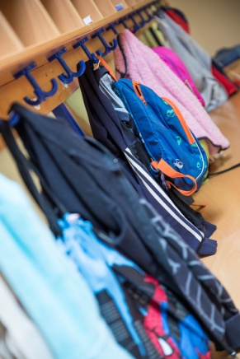
Durch regelmäßig stattfindende Teambesprechungen ist gewährleistet, dass wir kontinuierlich unseren pädagogischen Standard vertiefen und weiterentwickeln. Zusätzlich geschieht dies durch die Teilnahme aller MitarbeiterInnen an Fortbildungen. Die Inhalte der Fortbildungen werden an die Teammitglieder weitergegeben, diskutiert, reflektiert und fließen ggf. in unsere pädagogische Arbeit mit ein. In Fallbesprechungen findet ein reger Austausch statt und durch unsere unterschiedlichen Qualifikationen und Kompetenzen ergänzen wir uns und entwickeln weitere Handlungsstrategien. Bei Bedarf ist es hier möglich, externe ReferentInnen hinzuzuziehen.
Ein jährlicher Teamtag dient der Reflektion und Aktualisierung der Konzeption sowie der Jahresplanung unserer Arbeit.

  - Familienzentrum
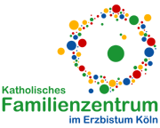
Als erstes Bundesland in Deutschland richtete NRW-Familienzentren ein, die Eltern und Kinder in ihrem Stadtteil niederschwellige, ganzheitliche Hilfen anbieten und so Familien umfassend unterstützen. Durch Bildungs-, Beratungs- und Betreuungsangebote werden Kinder früh gefördert, gleichzeitig wird die Vereinbarkeit von Beruf und Familie gestärkt.
Im Verbund mit den anderen Kindertageseinrichtungen aus unserem Seelsorgebereich ist unsere Einrichtung ein Katholisches Familienzentrum mit dem Gütesiegel Familienzentrum NRW.
Als Familienzentrum bündeln und vernetzen wir Beratungs- und Hilfsangebote für Familien und Eltern, Hilfe und Unterstützung, Elternbildungsangebote, Betreuungsangebote, seelsorgliche und karitative Sprechstunden, Sozialberatung, Beratung für Menschen in Wohnungsnot und vieles mehr, was in den halbjährlich erscheinenden Programmheften des Familienzentrums nachzulesen ist. Unser wichtigstes Ziel ist es, den Familien Räume zur Begegnung und zum Austausch über ihre Lebens- und Glaubensfragen zu eröffnen.
„Durch die Bündelung von Bildung, Beratung und Betreuung wird eine umfassende Familienförderung gewährleistet, die Eltern und Kindern passgenaue Unterstützung im Stadtteil anbietet. Die Vernetzung der unterschiedlichen Angebote in den Familienzentren ermöglicht es, den Bildungsauftrag intensiver zu gestalten.“
(Zitat aus: Grundsätze zur Bildungsförderung für Kinder von 0 – 10 Jahren in Kindertageseinrichtungen und Schulen im Primarbereich in NRW“)

Webseite: www.fz-bonn.de

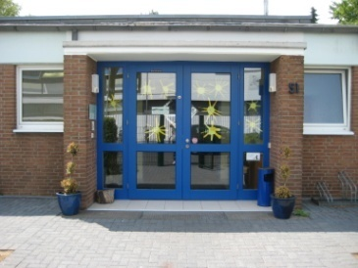
  - Zusammenarbeit
Feuerwehr
Fachschulen Caritasverband Bonn
Therapeutische Fachkräfte
Beratungsstellen
Familienzentrum
Eltern
Katholisches Bildungswerk
Netzwerk Kindertagespflege
Polizei
Kirchengemeinde St. Thomas Morus, Pastoralteam
Rendantur
Diözesan Caritasverband
Bundesstadt Bonn –
Amt für Jugend und Familie
BAD
Grundschulen
Stadtteilarbeitskreis
diverse Kindertageseinrichtungen
Jugendzentrum „Uns Huus“
Bonner Tafel
Kinderärzte
Seniorenresidenz/
Seniorengruppe
LVR

  - Datenschutz
Der Datenschutz ist auch in Kindertagseinrichtungen zu beachten, insbesondere zum Schutz der Persönlichkeitsrechte der Kinder.
„Datenschutz in der Kita ist rechtlich Schutz des Rechts auf Informelle Selbstbestimmung und fachlich als Vertrauensschutz wesentliche Voraussetzung gelingender Zusammen-arbeit zwischen Mitarbeitern und Sorgeberechtigten bei der Betreuung und Förderung der Kinder, insbesondere bei der gemeinsamen Problembewältigung.“ (Quelle: Datenschutz für Kindertagseinrichtungen, M. Els)
Mit den Vertragsunterlagen erhalten die Eltern/Erziehungsberechtigten den „Hinweis zum Datenschutz nach §§ 15 und 16 Gesetz über den Kirchlichen Datenschutz (KDG) für Kitas im Erzbistum Köln“. Mit diesem Schreiben werden die Eltern darüber informiert, dass ihre personenbezogenen Daten bzw. die Daten Ihres Kindes nach den Vorgaben des Gesetzes über den Kirchlichen Datenschutz verarbeitet werden.
Die pädagogischen MitarbeiterInnen haben eine Schulung zum Thema Datenschutz absolviert, bei der sie über die Inhalte und Vorschriften des KDG im notwendigen Maße unterrichtet worden sind.

Schlusswort
Wir haben in vielen Stunden miteinander diskutiert, reflektiert und das Leben in der Kita besprochen. Wir hoffen, dass wir Ihnen einen ersten Eindruck in das Zusammenleben der Kinder, Eltern/Erziehungsberechtigten und pädagogischen Fachkräften in der Kita St. Hedwig vermitteln konnten.
Wir heißen Sie in unserer Kita herzlichst willkommen!

Das Team der Kita St. Hedwig

  - Impressum
Diese inklusionspädagogische Konzeption wurde vom pädagogischen Team der kath. Kindertagesstätte St. Hedwig erarbeitet und im Januar 2024 erstellt.

Inhalt: Giuseppe Borsch (staatl. anerkannter Heimerzieher)
Christian David (staatl. anerkannter Heilerziehungspfleger)
Marion Dimmig (staatl. anerkannte Erzieherin)
Sandy Hofmann (staatl. anerkannter Erzieherin)
Sabine Marschall (staatl. anerkannte Gesundheits- und Kinderkrankenpflegerin)
Katja Weinstock (staatl. anerkannte Erzieherin)
Matthias Schmidt (staatl. anerkannter Heilerziehungspfleger)

Mit fachlicher Unterstützung von: Nikola Künkler (appr. Psychotherapeutin KiJu) und
Petra Opschondek (Fachberaterin, Qualitätsmanagerin)
Satz & Gestaltung: www.feibig-design.de

